JAVASCRIPT

VARIABLES
Les variables son celles qui ont nommé, c’est à dire le nom qu’on voudrait qu’il s’appelle. Un espace mémoire, Pour écrire une variable il faut éviter les espaces, les accents et les caractères spéciales, tels que -, (, etc. Le plus important et indispensable pour représenter une variable est lui donner une NOM= VALEUR. Il existe plusieurs manières de nommer une variable une variable, quand on commence à avoir beaucoup de variables c'est important de bien les nommer pour s'y retrouver, comme snakecase : max_speed (python) / PascalCase : MaxSpeed (pascal) / kebabcase : max-speed (CSS) / camelCase est pour écrire une variable, exemple maxSpeed, la deuxième lettre est en majuscule et puis à chaque fois qu’on commence un nouveau mot ça doit être en majuscule. Exemple :
Let Name = ‘Sam’; On déclare la variable
Console.log = (name); affiche Sam
Name = ‘Lena’; on change sa valeur
Console.log (name); affiche Lena
Pour rappel : nous ne pouvons pas appeler une variable si elle n’a pas été précédemment déclarée (créer et lui donner sa valeur), donc d’abord let ou const +valeur et puis console. Tu peux créer une variable en lui donnant un nom et une valeur, puis récupérer sa valeur en utilisant son nom.

Ici on écrit des variables, pour écrire des variables on écrit :
- Var firstname = « toto » ; (Var c’est très ancien, donc on utilise plus souvent let et const)
- Let firstname = « toto » ; (on peut changer)
- Const firstname = « toto » ; (c’est constant, donc ça ne change pas)

Et dans les autres langages, comment fonctionnent les variables ? C’est le même principe mais la syntaxe est un peu différente : En C, C++ ou Java on utilise int, float ou char, mais en C on utilise printf() pour aficher les valeur, C++ on utilise cout << << et en Java on utilise System.out.printIn()
et en Python interprête tout seul le type de la variable suivant sa valeur et print() pour afficher les valeurs

TYPES DE VARIABLES
On appelle ce principe l'inférence de type. Il existe plusieurs types de variables (sorte de catégorie qu’on donne à une valeur. Cela permet de savoir à quelle famille de données elle appartient. Tels que les variables number 26 ou variables string Sam, Bonjour ou variables Boolean true, false, on, off. En JS on ne déclare jamais explicitement le type d’une variable, il est déduit automatiquement par la valeur qu’on le donne, ceci s’appelle inférence de type. Example: let age = 42 à type number / let age = ‘42’ à type string. On peut aussi changer de type en utilisant des fonctions. Example :

Parsefloat () string to a number = 2.5 à 2,5 string quiere decir une chaine des caractères
ParseInt () string to a specific number = 10.56 à 10 IN quiere decir entero, sin virgule

UNDEFINED
On ne précise pas de valeur de retour à une fonction, on ne retourne à « rien »,en vérité on retourne à une valeur appelé de type undefined.

VARIABLES STRINGS
Valeur qui contient du texte. Signifie chaîne, le type string permet de stocker des chaînes de caractères. Autrement dit, des lettres les unes à la suite des autres. CONCATÉNATION: transformer une chaîne des caractères en faisant une opération. Elle consiste à coller deux chaînes ensemble en utilisant +. let presentation = "Je m'appelle " + firstname; retour à la ligne \n . Template strings qui est l’accent grave ` ou backtick permet d’écrire un texte sur plusieurs lignes ou utiliser une variable à l’intérieur. Il me laisse mettre les apostrophes, etc. OU on peut mettre comme ça: el ac\’ento OU utiliser une variable à l'intérieur de la string, plutôt que d'avoir à utiliser la concaténation :
let firstname = 'Emma';
let presentation = `Je m'appelle ${firstname}`; // Imprime: Emma Je m'appelle Emma - attention c’est ` et pas ‘

- $ : se utiliza dentro de las plantillas literales (template literals) para hacer interpolación de variables en cadenas de texto. Esto se logra mediante ${}. Simplemente se puede usar como una convención para diferenciar ciertas variables o funciones

VARIABLES NUMBER
Dans les variables number on n’a pas besoin de « », et on peut mettre des points. Exemple 3.99. Aussi on peut faire des mathématiques. Exemple :
Let size =10;
Size /= 2; ça marche aussi avec les autres opérateurs. Ici diviser

Let count = 0; on nom la variable
Count = cont+1; on dit ce qu’il fait la variable, il ajoute 1 un count
Count +=1; même chose, en version courte

INCREMENTATION : += c’est la même chose que a = a+1. Le 1 peut être remplace par n’importe quoi. ++ cela veut dire incrémente la valeur de sa variable de 1. Exemple
a += false à afalse / a += toto à atoto
Il existe aussi pour négative, mais il ne s’appelle pas incrémentation == cela veut dire diminuer la valeur de sa variable de 1. i—équivaut à i -=1

VARIABLES BOOLEAN OU Booléens
Il peut uniquement avoir deux valeurs, il permet de faire des comparaisons et tester l’existence d’une valeur ou encore de vérifier une condition. Elle peut avoir comme valeur true, false, on, off, yes or no. Exemple: 4 === 4; // => retourne true

=== égal !== opposé
> supérieur à >= supérieur ou égal à
< inferieur à <= inférieur ou égal à

* Il faut mettre 3 === et pas deux == parce qu’il existe déjà en JS et il est plus permissif, il va essayer de convertir le type de variables de deux valeurs avant d’effectuer la comparaison. === comparaison stricte, s’il y a deux types différents donc nul == s’il y a deux types différents, JS va essayer de le convertir.

les booléens permettent de vérifier si une valeur est vraie ou fausse, mais dans le code, ils permettent bien plus ! Nous allons voir ici un de leurs usages les plus communs →
CONDITIONS
IF no es una funcion ni una variable, es una declaracion o una manera de hacer la estructura. Il fait telle ou telle condition, et elle est compose de IF qui est l'instruction, la valeur Boolean () adentro on mets ce qu’il faut faire, {} la liste de ses instructions. Exemple : if (isReady===true)

ELSE IF/ELSE gérer les autres cas des conditions. Il existe un ordre, donc d’abord IF, puis ELSE IF et dernier ELSE. Ici les conditions sont exclusives, si on rentre dans un des cas, les autres ne seront pas exécutes, si on veut que les conditions soient indépendantes il faut enchainer les IF. On peut aussi faire ces combinations: IF / IF ELSE / IF ELSE IF ELSE

&& || ces conditions permettent de comparer plus d’une valeur à la fois pour gérer des situations plus complexes. Exemple : age mais aussi si la personne à l’argent. && cela veut dire mais aussi || cela veut dire ou bien. Ici on utiliser les panthèses pour définir l’ordre de priorité de nos conditions.
If age>=18 && money >=10){
Console.log (‘you can buy a beer!);
} else {
console.log (‘you can’t buy a beer!);
}

VARIABLES OBJET
En code, nous utilisons aussi beaucoup la notion d’objet. En voici un exemple :
let student = {
name : "Ada",
age : "999",
learning : "coding"
}
L’objet student a plusieurs propriétés : name , age et learning . Chaque propriété a une valeur. Nous parlons de couple key/value. key = propriété / value = valeur.
Pour accéder à la propriété age par exemple, il nous suffit de faire student.age ou student["age"].

FONCTION
Le fait de creer la fonction pour qu’elle puisse être utiliser par la suite, puis on l’appel pour exécuter son code → déclaration et d’appel. A JavaScript function is a block of code designed to perform a particular task. The function is executed when "something" invokes it (calls it) and is defined with the function keyword, followed by a name, followed by parentheses (). C’est le principe d’une fonction : pouvoir l’appeler plusieurs fois pour faire la même action sans avoir à la coder de nouveau .
Les arguments sont aussi appelés parametres, c’est la même chose, sauf que quand on les declare ce sont des parametres et quand on les appeles ce sont des arguments (C’EST UNE QUESTION DE DIRE EN FRANCAIS). Les parametres est ce qui entre parenthese. Ici PRICE! Ils se comportent comme des variables qui sont déclarés automatiquement par la fonction au moment de son appel. Une function peut commencer par Const, Let ou bien Function. En las funciones normalmente decimos que vamos a hacer y después mostramos; como si fuera una receta y luego vemos preparado el plato. Exemple:
function halfPrice (price) { le mot function et tout ce qui a l’intérieur des
let newPrice = price/2 {} ce sont la déclaration
console.log (newPrice);
}
halfPrice (40) ; halfPrice est l’appel

RETURN : il permet de transmettre le résultat de la fonction. Attention par contre, si tu écris du code après return il ne sera jamais exécuté!! Donc il faut mettre console.log en dehors la function pour qu’il s’affiche.
*ARROW : il y a des différentes manières d’écrire la syntaxe d’une fonction, comme la syntaxe Arrow function.
TRADITIONNELLE ARROW
function makeIcecream(container, flavor)  {  return `Une glace parfum ${flavor} dans un ${container}`;  } | const makeIcecream = (container, flavor) =>  {  return `Une glace parfum ${flavor} dans un ${container}`;res  };  IMPORTANT CONST ET PAS FUNCTION!
Let add = function (x,y) {  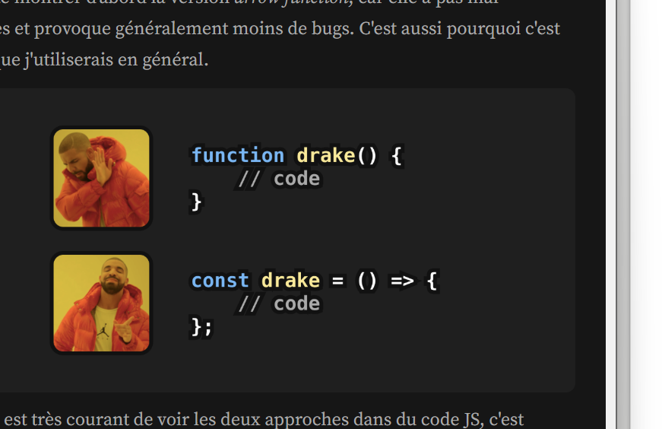  Return x+y  }; | Let add = (x,y) => x+y

*SCOPE OU MOUSTACHE : {} la partie du code qui est accessible. Il faut mettre à l’intérieur ce qu’on veut coder, ou dire ce qu’il faut faire. Ici c’est mieux d’utiliser une variable (ce qu’on avait vu avant) plutôt qu’une valeur dure (est une valeur fixe, tels que 3.14, bonjour, false, etc. c’est-à-dire qu’on doit mettre let, ou const avant, au lieu de juste mettre la valeur toute seule.

TYPES DE FONCTIONS

FONCTIONS SYSTÈME
C’est de pouvoir écrire du code une seule fois et le réutiliser à plusieurs endroits. Ces functions ont un . En plein milieu, car si on prendre comme exemple Math.random, Math est un namespace (c'est pour ça qu'il commence par une majuscule) et console ici random un objet. Chacun contiennent une liste de fonctions et variables.

FONCTIONS DES METHODES
Ce sont des fonctions que l'on va pouvoir appeler directement sur des variables que l'on a créées.
.Replace : remplacer une chaine des caractères = console.log (‘Sara est awesome’.replace (‘awesome’,’stupid’));
.ToPrecision : précision d’un numéro à virgule = console.log(price.toPrecision(2)); = Au lieu de 5.56789 on aura 5.56.
il faut pas confondre avec les propriétés! Par exemple, pour récupérer la taille d'une chaîne de caractères, tu peux utiliser la propriété .length ICI les proprietes sont des variables.

FAÇONS DES STRUCTURE
*TABLEAUX
Aussi appelé Array en JS, il permet de stocker plusieurs éléments ensemble. Pour le créer on utilise les [] et on le sépare par des virgules [‘banane’, ‘orange’, ’poire’] ;
On l’appelé INDEX à la position, ce dernier sera automatiquement attribué à chaque valeur dans lequel la valeur a été ajoutée au tableau. On commence toujours par zéro. on peut également utiliser les index pour accéder à un caractère d'une string, par exemple si on tape name[0] on peut acceder à la premiere lettre de name. Contrairement aux chaînes de caractères on peut modifier un élément d’un tableau directement. Aussi les tableaux peuvent contenir des valeurs de n’importe quel type, on peut les mélanger, par exemple [true, 10, 'Cat'].
- Length = represents the number of elements in that array
- Push = rajouter des éléments à la fin. Exemple : const vowels [a,b]
console.log (vowels)
vowels.push(‘y’)
- Pop = remove the last element
- Shift = remove the first element
- Unshiff = rajoute des éléments au début
- Splice = adds or removes array elements. Example : fruits.splice (2,0,’lemon’,’kiwi’);
at position 2 add lemon and kiwi
L'avantage d'utiliser const, c'est qu'on est sûr qu'une fois créée, la variable restera toujours un tableau, et on pourra donc toujours utiliser les différentes méthodes et propriétés des tableaux. → const inventory = [];

*BOUCLES
Ils permettent de répéter une instruction plusieurs fois. Une boucle peut être vue comme une version informatique de « copier N lignes » ou de « faire X fois quelque chose ». Il y a différents types de boucles mais elles se ressemblent toutes au sens où elles répètent une action un certain nombre de fois (ce nombre peut éventuellement être zéro). Les différents types de boucles permettent d'utiliser différentes façons de commencer et de terminer une boucle. Chaque type de boucle pourra être utilisé en fonction de la situation et du problème que l'on cherche à résoudre. Il existe for, do..while, while, label, break, continue, for..in, for..of. Example:
for (let pas = 0; pas < 5; pas++) {
// Ceci sera exécuté 5 fois, À chaque exécution, la variable "pas" augmentera de 1
// Lorsqu’elle sera arrivée à 5, le boucle se terminera.
console.log("Faire " + pas + " pas vers l'est");
}

WHILE : permet d'exécuter une instruction tant qu'une condition donnée est vérifiée. Si on est dans une boucle sans fin, on peut mettre control+C pour arrêter. Ici la boucle while qui suit permet d'effectuer des itérations tant que n est inférieur à 3 :
let n = 0;
let x = 0;
while (n < 3) {
n++;
x += n;
}

FOR : Une boucle for répète des instructions jusqu'à ce qu'une condition donnée ne soit plus vérifiée. → L’algorithme de boucle général fonctionne comme ceci : Exécuter le début, puis (si condition → exécuter le corps et exécuter l'étape), , puis (si condition → exécuter le corps et exécuter l'étape), jusqu’à que la condition est vérifié.
for (let i = 0; i < 3; i++) { // affiche 0, puis 1, puis 2
alert(i);
}

début «initialisation» : let i = 0 exécute une fois en entrant dans la boucle
condition i<3 vérifie avant chaque répétition de la boucle, en cas
d’échec, la boucle s’arrête
corps alert(i) exécute encore et encore tant que la condition est vraie
étape «incrémentation» i++ exécute après le corps à chaque répétition

FOR IN : Este ciclo se usa para recorrer las propiedades de un objeto o los índices de un array. Repite sobre indices o claves (en objetos y arrays)
FOR OF: Este ciclo se usa para recorrer los valores de un array o colección iterable. Repite sobre valores de una coleccion que esta repetida (como arrays, strings, etc)

const numeros = [10, 20, 30];

for (let index in numeros) {
console.log(index); // Muestra los índices del array (0, 1, 2)
}

for (let numero of numeros) {
console.log(numero); // Muestra los valores del array (10, 20, 30)
}

*CLASS
class se utiliza en JS que nos permiten crear objetos con propiedades y metodos. Este es una foma de estructurar y organizar tu código para que sea más modular y reutilizable.
Su estrutura
class se utiliza como si fuera un const ou let, luego seguido del nombre que deseamos, despues constructor () {} donde aqui definimos las propiedades que tendra nuestra clase, dentro del constructor se utiliza los setters y los getters donde los setters : sirven para introducir, ex : this.edad =edad; & getters : sirven para obtener, ex : return edad;como podemos tener objetos si no tenemos acceso? las propiedades de un objeto pueden ser privadas (por ejemplo, cuando las definimos dentro de una clase), por lo que no puedes acceder directamente a ellas desde fuera de la clase.
- Los setters te permiten modificar las propiedades de forma segura.
- Los getters te permiten leer las propiedades de forma controlada.
class SayHello {
// Propiedades de la clase
constructor() {
this.nom = ""; // Aquí guardamos el nombre
}
// Setter para 'nom'
setNom(nom) {
this.nom = nom;
}
// Getter para 'nom'
getNom() {
return this.nom;
}
}
// Crear un objeto de la clase
const saludo = new SayHello();

// Usamos los setters para establecer valores
saludo.setNom("Beyoncé");

// Usamos los getters para obtener los valores
console.log(saludo.getNom()); // Imprime: Beyoncé

TERMINAL/ CONSOLE /SHELL

Le terminal appelé ligne de commande est un appareil physique (pas forcément avec un écran) doté d’une entrée et d’une sortie. Exemple : teletypewritter. Sur windows il existe plusieurs lignes de commande, nous on va utiliser Git Bash, qui emule un environnement Bash sur Windos. Bash, qui signifie Bourne-Again Shell, est un interpréteur de commandes pour les systèmes d'exploitation Unix et Linux.

La console est appareil doté d’un écran et d’un clavier appelé console système. Dans nos jours le terme console désignera l’appareil et le mot terminal décrira le logiciel à l’intérieur de cette console.

Shell est le logiciel qui fournit l’interface utilisateur du système d’exploitation. Ici on peut prendre deux formes CLI qui est l’interface en ligne de commande ou bien GUI qui est l’interface graphique. En résume pour interpréter et exécuter les commandes demandes.

NOCODE/ LOWCODE/ CODE

Nocode está diseñado para personas sin habilidades de la programación, es una programación sin código, es solo visual.
Lowcode requiere un nivel moderado de habilidades técnicas. Experiencia en programación, pero la calidad del código disminuye.
Code es para programación avanzada

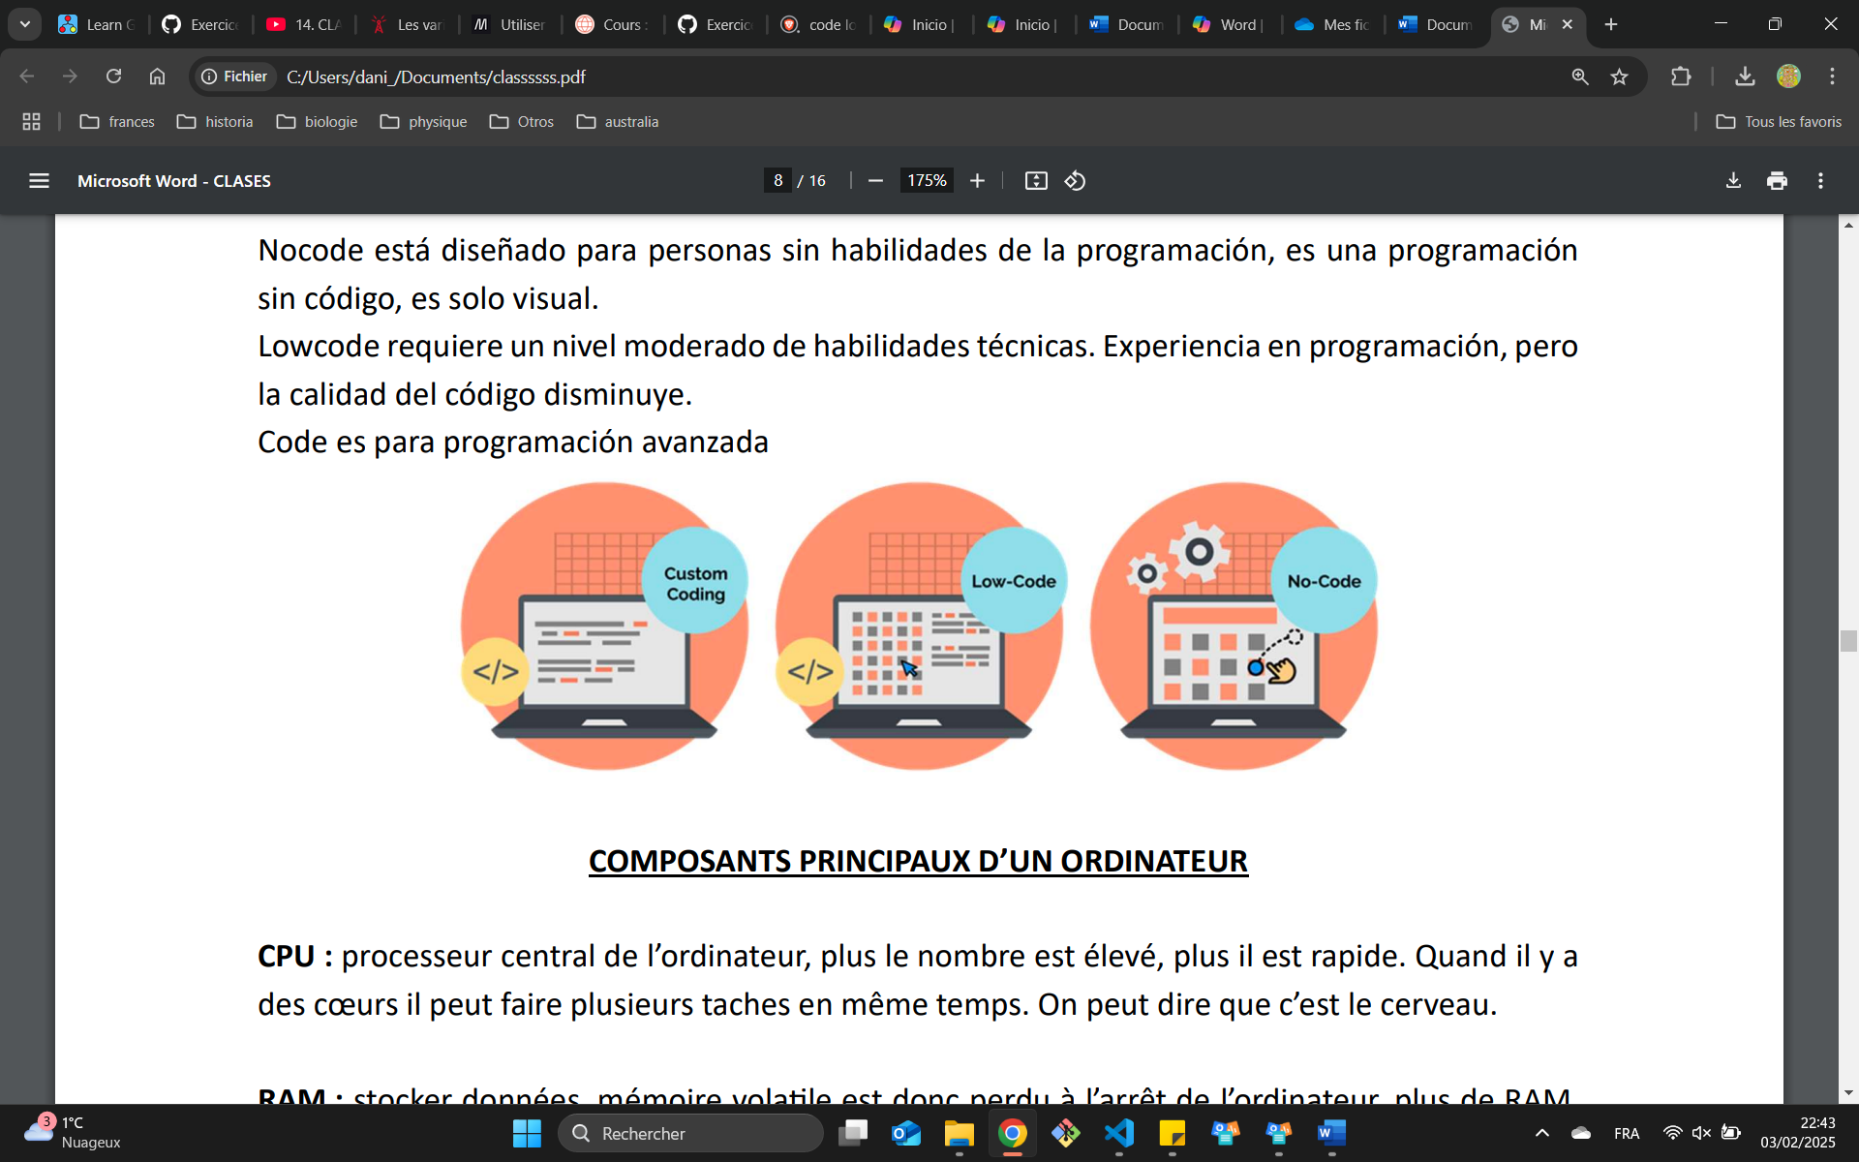

COMPOSANTS PRINCIPAUX D’UN ORDINATEUR

CPU : processeur central de l’ordinateur, plus le nombre est élevé, plus il est rapide. Quand il y a des cœurs il peut faire plusieurs taches en même temps. On peut dire que c’est le cerveau.

RAM : stocker données, mémoire volatile est donc perdu à l’arrêt de l’ordinateur, plus de RAM, plus il peut gérer de taches simultanément, mais c’est plus cher que le disque dur. Elles parlent grâce au adresse mémoire avec des chiffres de 1 à 9, A à F.

DISQUE DUR : stockage à long terme, il stocke le système d’exploitation, les programmes et les fichiers personnelles. il existe deux types MDD qui a plus grande capacite mais plus lent et SDD qui es plus rapide mais avec une vie limitée.

TERMINAL : appelé aussi ligne de commande. Interface qui permette interagir avec le système d’exploitation, Windows :Win+R / mac :cmd+espace

COMMANDES

Les commandes sont des instructions données à l'ordinateur via le terminal
- ls: Lister le contenu d'un répertoire = ls
- cd : Changer de repertoire = cd Documents
- cd -: Cette commande permet de revenir au répertoire précédent.
- start: Cette commande ouvre le dossier spécifié dans l'Explorateur de fichiers.
- mkdir : Créer un nouveau répertoire = mkdir projet
- touch : Créer un nouveau fichier = touch nouveau_fichier.txt
- rm : Supprimer un fichier = rm fichier_inutile.txt
- cp copier un fichier = cp original.txt.copie.txt
- mv : Déplacer ou renommer un fichier = mv ancien_nom.txt nouveau_nom.txt
- cp copier un fichier = cp original.txt.copie.txt
- Curl est souvent utilisé pour télécharger des fichiers
- commande --help = va nous montrer à quoi ca sert et comment utiliser la commande. Exemple: curl --help:
- Arguments simples : Généralement des noms de fichiers ou de dossiers sur lesquels la commande doit agir. Exemple : cp original.txt copie.txt
- Options (ou flags) : Modifient le comportement de la commande. Elles sont généralement précédées d'un tiret (-) ou deux tirets (--). Il existe deux types d'options :
  - Options courtes : Une seule lettre, précédée d'un tiret. Peuvent être combinées. Exemple : ls -la (liste tous les fichiers, y compris les cachés, en format long)
  - Options longues : Mot complet, précédé de deux tirets. Exemple : ls --all --human-readable (équivalent à ls -ah)

GIT
Système de control de version qui permet de suivre les modifications apportes à vos fichiers au fils de temps, de ramener un fichier à un état précédent, de ramener le projet complet à un état précédent, de visualiser les changements au cours du temps, de voir qui a modifié quelque chose qui pourrait causer un problème, qui a introduit un problème et quand, et plus encore.

COMMANDES FREQUENTS :

- Initialiser un nouveau repository Git à git init
- Cloner un repository existant à git clone <url_du_repository>
- Vérifier l'état de votre repository à git status
- Ajouter des fichiers à l'index à git add <nom_du_fichier>
- Créer un nouveau commit à git commit -m "Message de commit"
- Pousser les modifications vers un repository distant à git push
- Récupérer les modifications depuis un repository distant à git pull
- Créer une nouvelle branche à git branch <nom_de_la_branche>
- Changer de branche à git checkout <nom_de_la_branche>

REPOSITORY : stocke l’historique, contient les fichiers soit local dans notre machine ou soit distant comme GitHub. Pour envoyer des repository dans le cloud (GitHub par exemple) on doit faire certaines commandes d’abord on doit add le fichier, puis

on doit commit ( c’est un moment donne dans mon Project, donc message décrivent les modifications, il forment l’historique de mon projet). Ce sont des étiquettes qu’on mets dans le code fur à mesure.

Il existe des branches, ce sont des lignes de développement indépendants, la branche principale s’appelle main ou master, les branches permettent de travailler sans affecter le code principal. Il est facile de diviser son travail en de nombreuses branches plutôt que d'avoir quelques grosses branches. Une branche est un moyen d'exprimer "Je veux inclure le contenu de ce commit et de tous les commits parents."
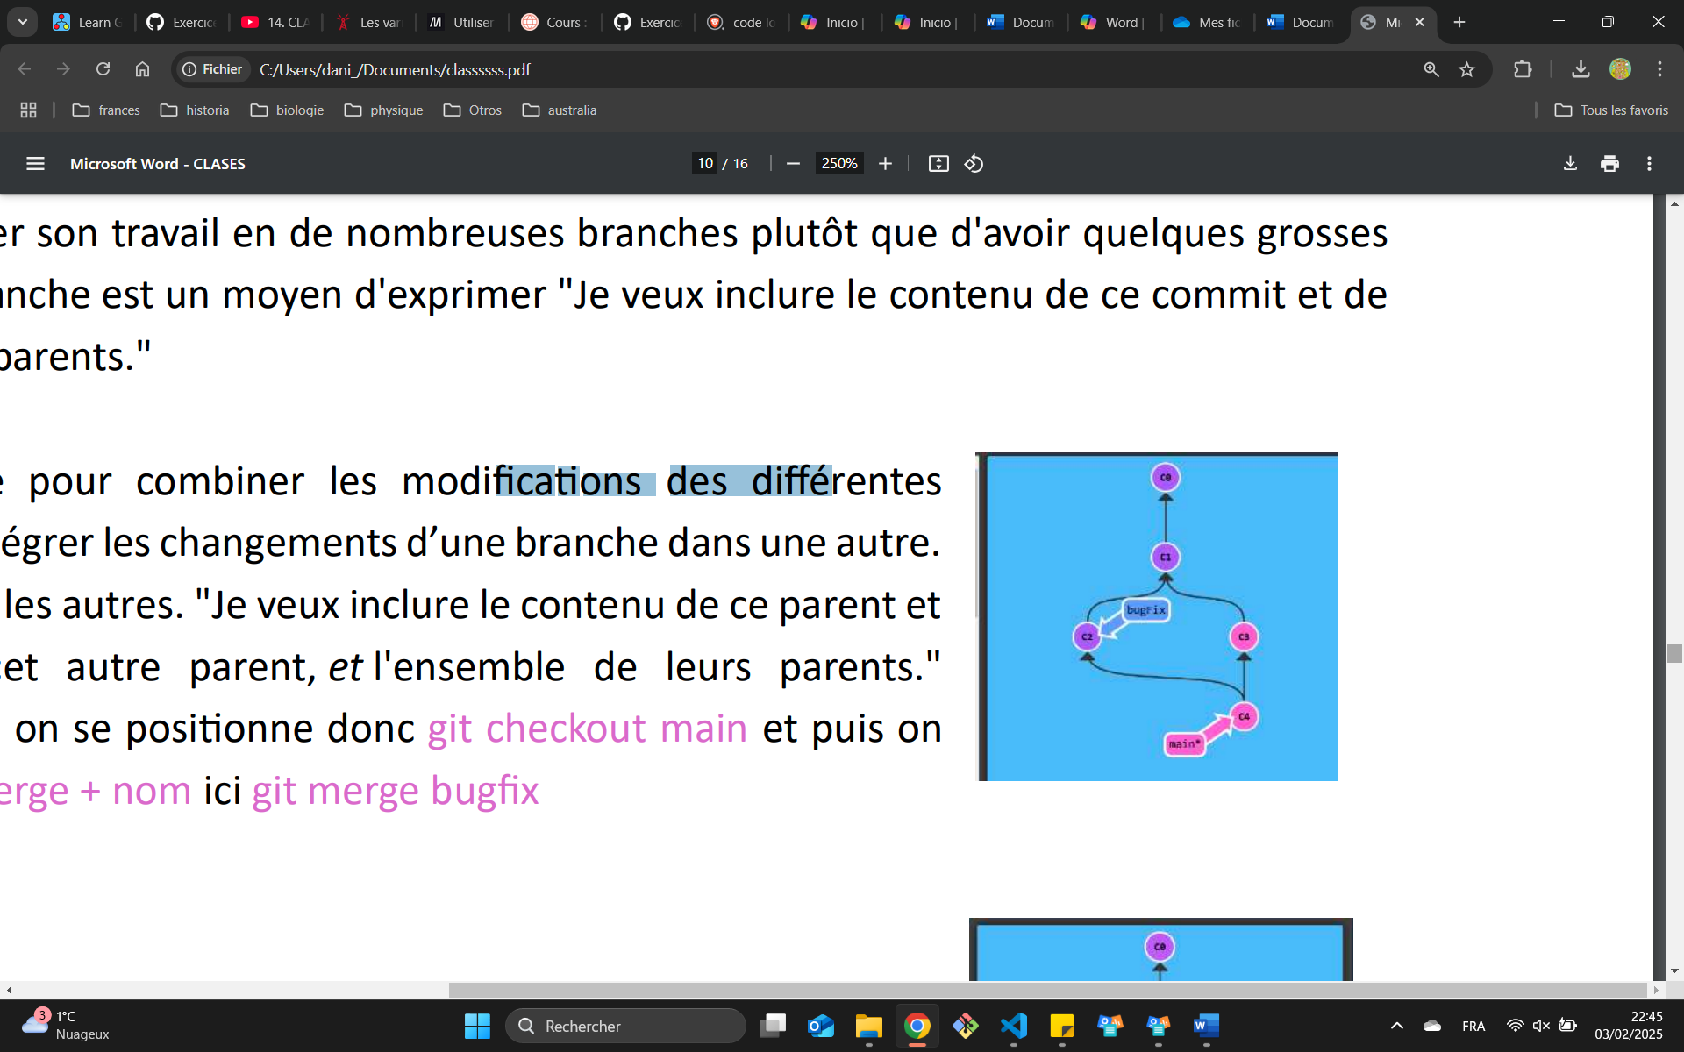
Merge est utilisé pour combiner les modifications des différentes branches, pour intégrer les changements d’une branche dans une autre. Cela influence sur les autres. "Je veux inclure le contenu de ce parent et le contenu de cet autre parent, et l'ensemble de leurs parents." Exemple : d’abord on se positionne donc git checkout main et puis on merge donc git merge + nom ici git merge bugfix
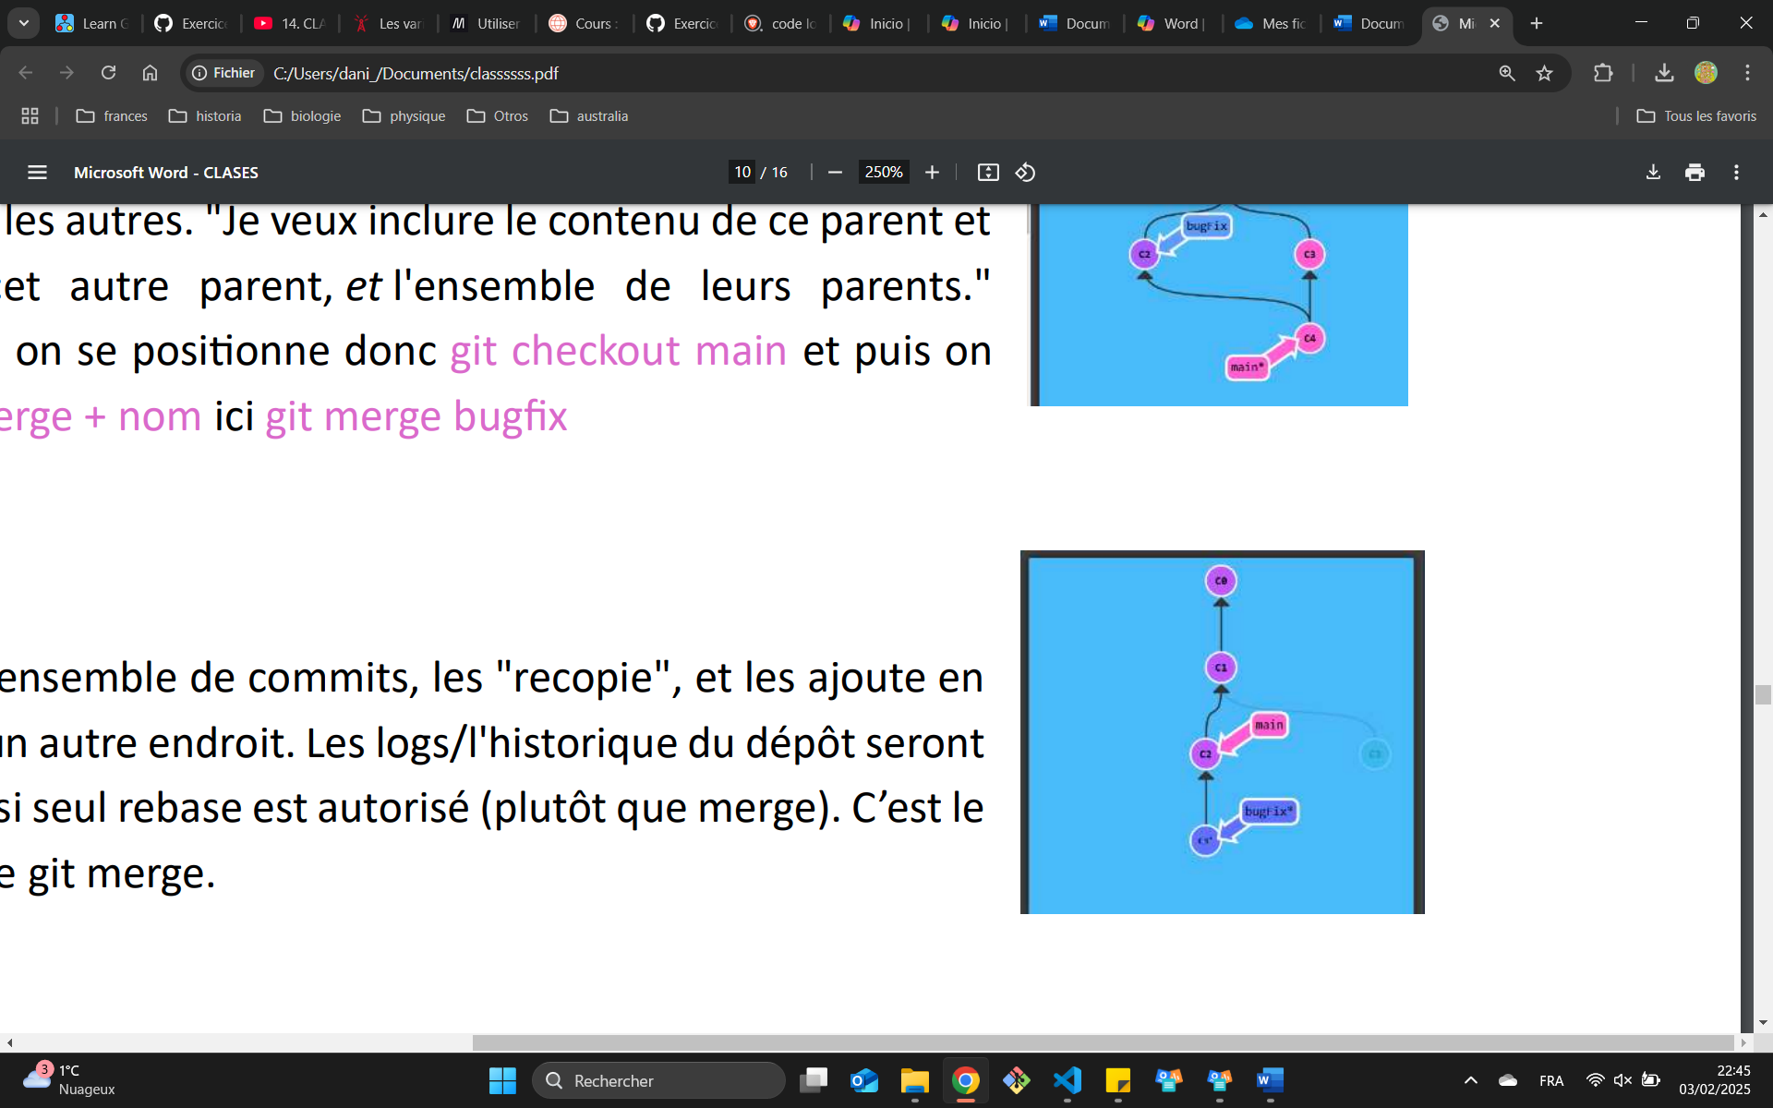

Rebase prend un ensemble de commits, les "recopie", et les ajoute en bout de chaîne à un autre endroit. Les logs/l'historique du dépôt seront bien plus propres si seul rebase est autorisé (plutôt que merge). C’est le même process que git merge.

Pull request il est utilisé pour fusionner les modifications d’une branche à une autre. Permet la revue de code avant l’intégration des changements. il s'agit d'un forum dédié pour discuter de la fonctionnalité proposée. Si les changements posent un problème, les membres de votre équipe peuvent donner du feedback dans le pull request et adapter la fonctionnalité en pushant des commits de suivi. Donc des autres contributeurs peuvent relire et commenter vos modifications. Vous pouvez répondre à leurs commentaires et apporter des modifications si nécessaire. Puis on merge le pull request et une fois que la pull request a été approuvée, vous pouvez fusionner vos modifications dans la branche cible. CE N’EST PAS JUSTE UNE SEULE FUNCTIONNE, C’EST TOUT UN PROCESS.

REFERENCES RELATIVES
Elles permettent de réorganiser les branches.
- Revenir d'un commit en arrière avec ^ Exemple : vous êtes en train de demander à Git de trouver le parent du commit spécifié. Ainsi, main^ est équivalent au premier parent de main. main^^ est le grand-parent (ancêtre de seconde génération) de main
- Revenir de plusieurs en arrière avec ~ Exemple : Imaginons que vous souhaitiez remonter beaucoup de niveaux dans l'arbre des commits. Cela peut être ennuyeux d'utiliser ^ plusieurs fois, c'est pourquoi Git a aussi l'opérateur tilde (~). HEAD~
- FORCER : Vous pouvez directement réassigner les branches à un commit avec l'option -f. Ainsi la commande suivante : git branch -f main HEAD~3 il bouge (de force) la branche main à trois parents derrière HEAD.

HEAD est le nom symbolique pour le commit sur lequel nous nous situons actuellement -- plus simplement c'est le commit sur lequel nous travaillons. HEAD pointe toujours sur le commit le plus récent dans l'arbre des commits. Il pointe sur le nom d'une branche (comme bugFix).
Détacher HEAD signifie simplement que l'on attache HEAD à un commit au lieu d'une branche. Voilà à quoi cela ressemble actuellement :
HEAD -> main -> C1 Et maintenant c'est HEAD -> C1 Pour détacher un HEAD, il faut mettre git checkout + le nom du commit

LOG permet de connaitre les identifiants. Vous avez seulement à spécifier les premiers caractères de l'identifiant jusqu'à ce qu'il reconnaisse exactement le commit. Exemple : git log -n 3 où il montre les commits le plus récents, ou bien git log --author="John Smith"

RESET : reset annule des changements en déplaçant la référence en arrière dans le temps sur un commit plus ancien. En ce sens, on peut considérer cela comme une façon de "réécrire l'histoire"; git reset fait remonter une branche en arrière comme si le(s) commit(s) n'avai(en)t jamais eu lieu. Para hacer reset tenemos que hacer una references relatives, ósea que tenemos que retroceder. Git reset HEAD~1 ( Head corresponde al nom) LOCAL

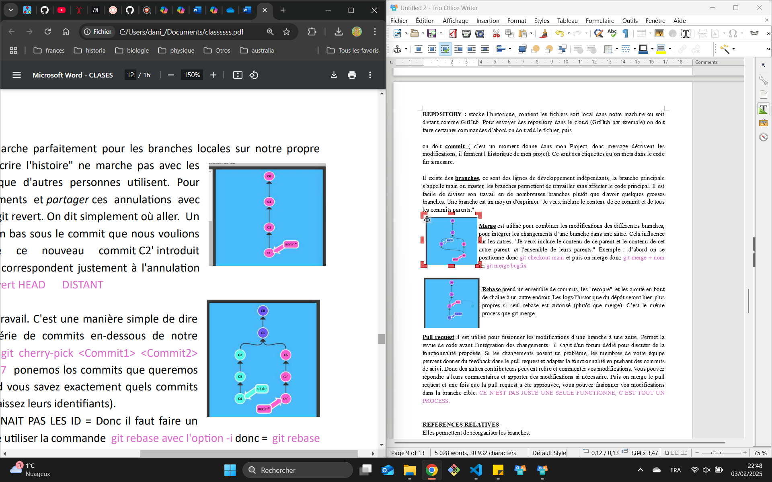
REVERT : Bien que le reset marche parfaitement pour les branches locales sur notre propre machine, cette façon de "réécrire l'histoire" ne marche pas avec les banches distantes (remote) que d'autres personnes utilisent. Pour pouvoir annuler des changements et partager ces annulations avec d'autres, nous devons utiliser git revert. On dit simplement où aller. Un nouveau commit est apparu en bas sous le commit que nous voulions annuler. C'est parce que ce nouveau commit C2' introduit des modifications -- celles qui correspondent justement à l'annulation de celles du commit C2. Git revert HEAD DISTANT

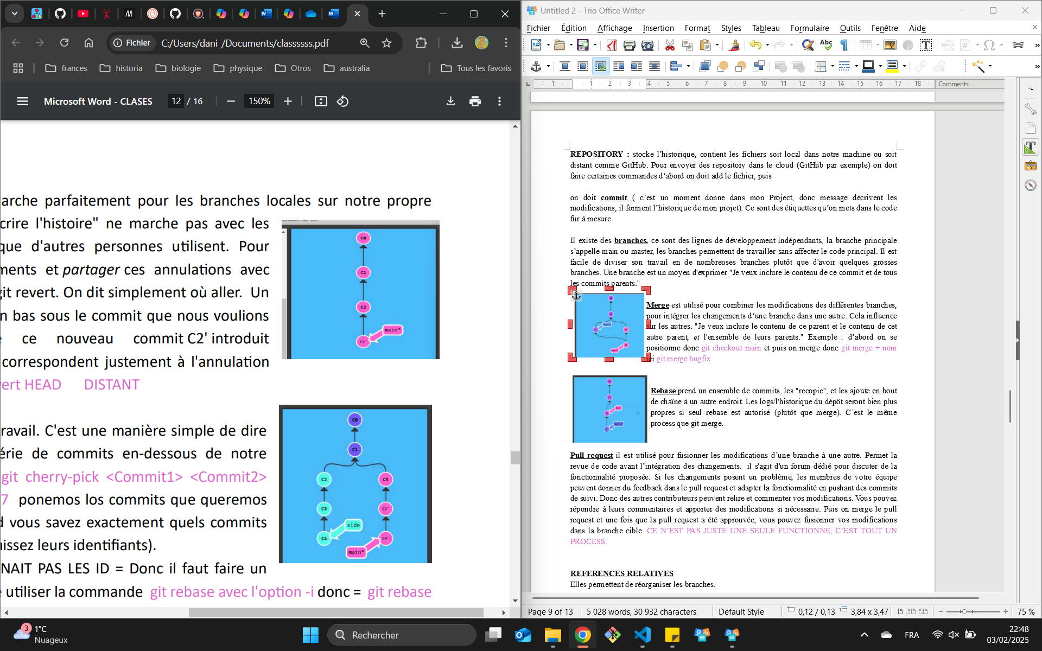
CHERRY-PICK : déplacer mon travail. C'est une manière simple de dire qu'on voudrait copier une série de commits en-dessous de notre emplacement actuel (HEAD). git cherry-pick <Commit1> <Commit2> <...> = git cherry-pick C3 C4 C7 ponemos los commits que queremos deplacer. Il est pratique quand vous savez exactement quels commits vous voulez (et que vous connaissez leurs identifiants).
DANS LE CAS OU ON CONNAIT PAS LES ID = Donc il faut faire un rebase interactif qui signifie utiliser la commande git rebase avec l'option -i donc = git rebase -i nom~4 (4 equivale a cuantos commits quieres deplacer). Si vous mettez cette option, Git va ouvrir une interface graphique pour vous montrer quels commits vont être copiés en-dessous de la cible sur laquelle vous rebasez. Elle vous montre aussi les identifiants et commentaires des commits, ce qui est pratique pour s'orienter parmi les commits. Pour le "vrai" Git, l'interface graphique correspond en fait à ouvrir un fichier dans un éditeur de texte comme vim. Vous pouvez omettre certains commits. Cela est désigné par pick : cliquer sur pick désélectionne/resélectionne le commit. Y para organisar, podemos desplazar el commit con el mouse

INTERNET
L’Internet est le grand réseau mondial qui unit tous les appareils existants, permettant la communication entre tous d’un bout à l’autre de la planète. À son tour, ce grand réseau est composé d’autres réseaux plus petits, tels que ceux d’un pays, d’une ville, d’un quartier, etc. On distingue principalement trois types de réseaux :
- LAN: C’est le plus petit réseau, un réseau local, comme celui des zones de travail ou celui que nous avons à la maison.
- MAN: Il s’agit d’un réseau un peu plus vaste, pouvant couvrir des quartiers aux villes. Ils peuvent également être les réseaux utilisés par les grandes entreprises pour la communication entre leurs différents bureaux.
- WAN: C’est un réseau qui relie des pays ou même des continents entre eux, pas des appareils. On peut dire que l’Internet est le réseau WAN ultime.
Mais comment les appareils communiquent-ils sur ces réseaux ? Il existe des mécanismes utilisés pour identifier chaque ordinateur sur le réseau, connus sous le nom d’adresses IP. Une adresse IP est, fondamentalement, l’ID ou l’identifiant d’un appareil, elle est donc unique et non répétable. Mais vu qu’il y a tellement des ordinateurs, ils ont décidé de proposer un nouveau concept, connu sous le nom de DNS (pour son acronyme Domain Name System). Le protocole DNS traduit essentiellement le nom de domaine (ce dernier est l’équivalent de votre adresse postale sur internet) que nous entrons, soit dans le navigateur Web, soit dans tout autre programme, et le convertit en une adresse IP avec laquelle il communique avec la destination.

VPN comme un « tunnel » réseau qui se crée entre le client et le serveur, et dans lequel les données sont complètement cryptées et sont envoyées à travers l’Internet. L’utilisation courante des VPN est l’anonymat sur le réseau, puisque l’IP qui est exposée est celle du serveur VPN, ou, aussi, pour pouvoir visiter des pages qui ne sont pas accessibles depuis le pays d’origine.

PROTOCOLES
Les protocoles se sont les maniérés de comment un serveur (Serveur: machine/ordinateur qui coûte les requêtes qui pour les faire.) comment il va écouter, par ou elle va aller, comment il va le faire. En gros, de codifier de nous l’utilisateur va parler avec le serveur. C’est un ensemble de regles standras que permiten que dos o más entidades que se comuniquen entre ellas. Il existe différents protocoles comme de l’application, le transport, l’Internet ou l’accès au réseau, selon le modèle TCP/IP.

MODELO OSI
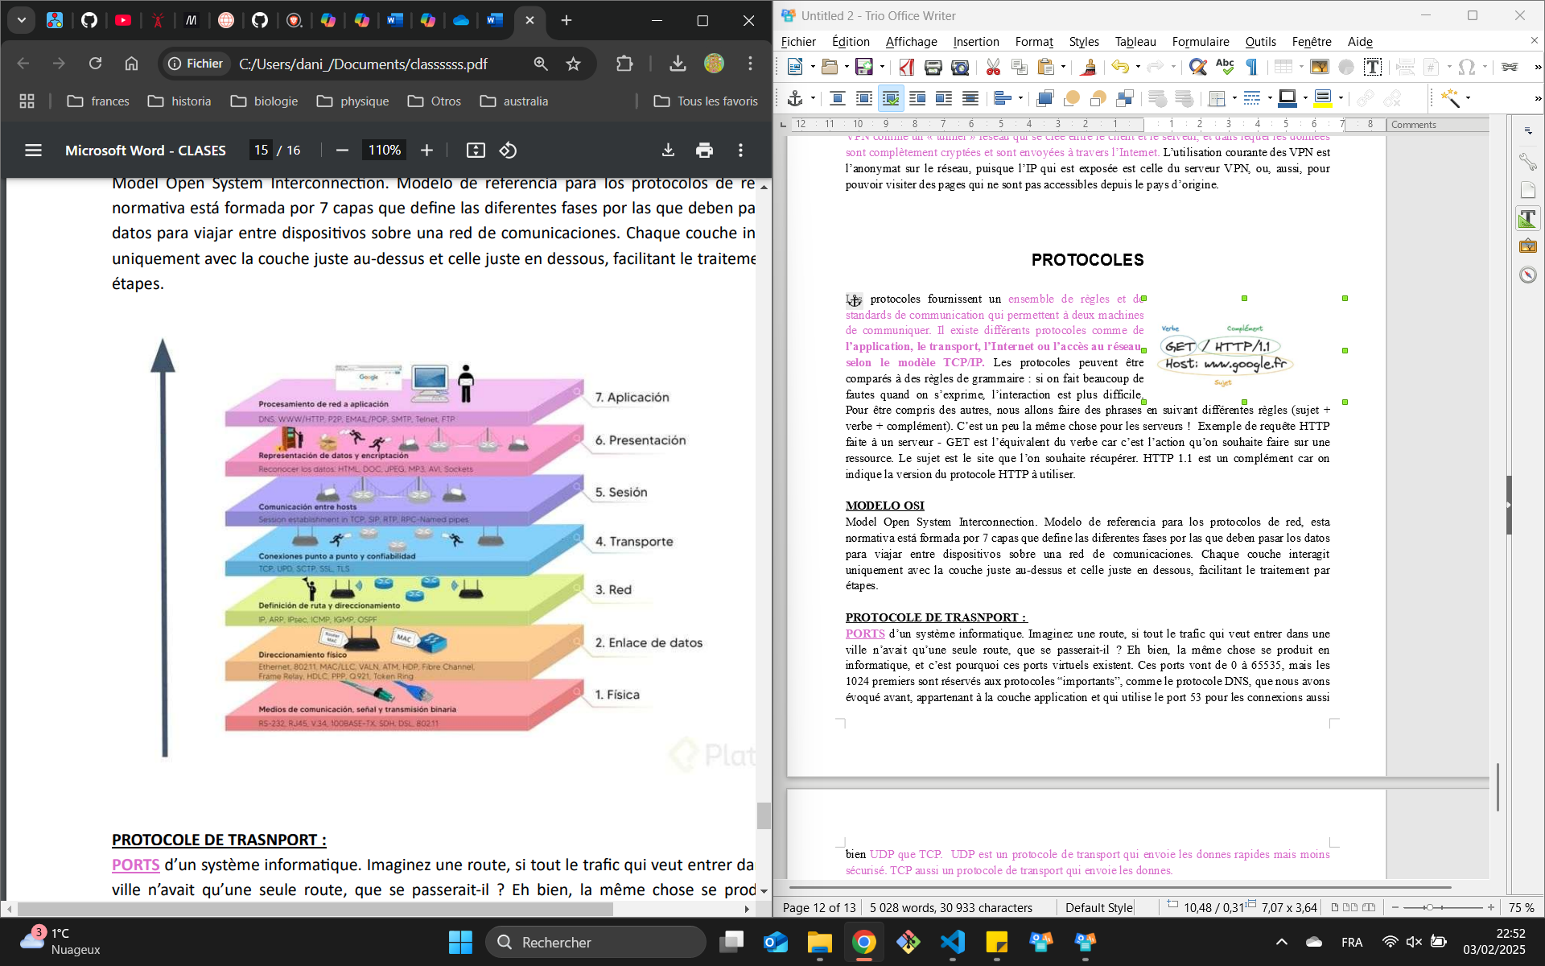
Model Open System Interconnection. Modelo de referencia para los protocolos de red, esta normativa está formada por 7 capas que define las diferentes fases por las que deben pasar los datos para viajar entre dispositivos sobre una red de comunicaciones. Chaque couche interagit uniquement avec la couche juste au-dessus et celle juste en dessous, facilitant le traitement par étapes.
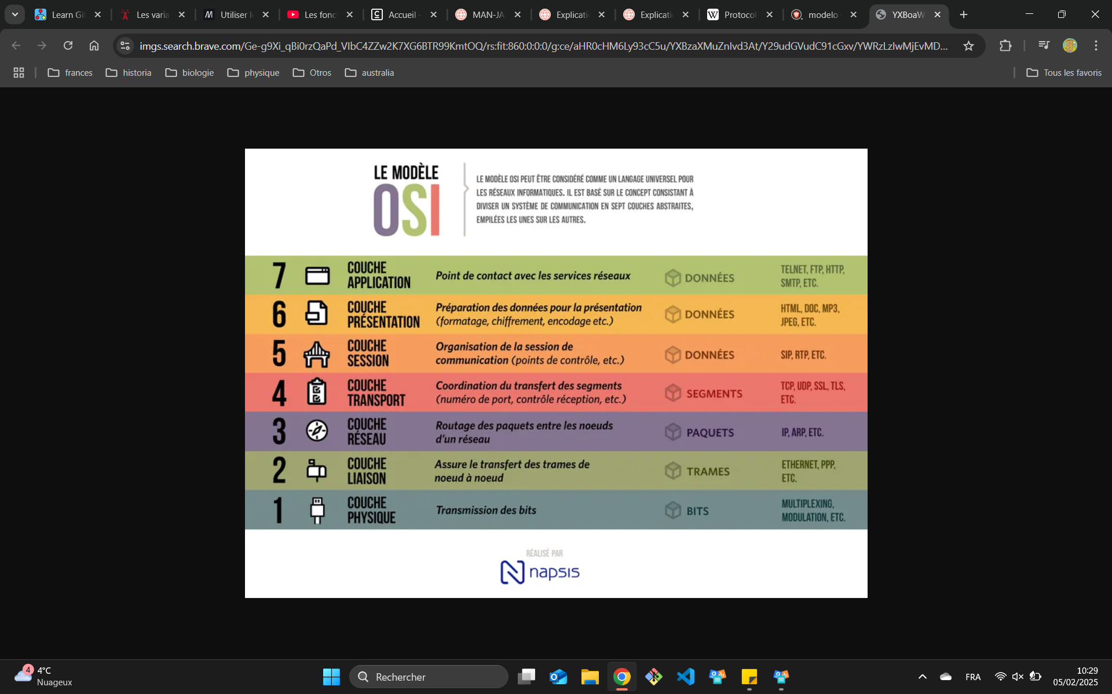

PROTOCOLE DE TRASNPORT :
PORTS d’un système informatique. Imaginez une route, si tout le trafic qui veut entrer dans une ville n’avait qu’une seule route, que se passerait-il ? Eh bien, la même chose se produit en informatique, et c’est pourquoi ces ports virtuels existent. Ces ports vont de 0 à 65535, mais les 1024 premiers sont réservés aux protocoles “importants”, comme le protocole DNS (el servidor DNS se encarga de buscar el nombre de dominio dentro de su base de datos y, si lo encuentra, devuelve la dirección IP correspondiente. Así, el navegador utiliza la dirección IP para poder acceder al sitio web), appartenant à la couche application et qui utilise le port 53 pour les connexions aussi bien UDP que TCP. UDP est un protocole de transport qui envoie les donnes rapides mais moins sécurisé. TCP aussi un protocole de transport qui envoie les donnes.

PROTOCOLE D’APPLICATION :
HTTP/HTTPS, appartiennent tous deux à la couche application. Selon celui que nous choisissons, il utilise un port différent. C’est-à-dire que le port 80/TCP est utilisé pour les connexions HTTP, bien qu’il soit obsolète en raison de son manque de sécurité, la norme est donc devenue les connexions HTTPS, qui utilisent le port 443/TCP et incluent une couche de sécurité basée sur SSL/TLS. (SSH : canaux sécurisés, connexion chiffrée entre un navigateur ou l'ordinateur d'un utilisateur et un serveur ou un site web / TLS est le même mais plus sécure). http Echange de page web entre un serveur et un navigateur / HTTPS HTTP mais en mode sécurisé (les échanges sont chiffrés). Schéma simplifié d’un échange HTTP entre un ordinateur et un serveur: SMTP à Envoi de mails entre deux machines - FTP à Permet de transférer des fichiers sur un serveur.

Para que se aplique, HTTP, utiliza el URL (Uniform Resource Locator), qui est une adresse unique qui permet de localiser une ressource spécifique sur Internet, comme une page web ou un fichier. -->ayudan a los usuarios a acceder a la página que quieren ver.
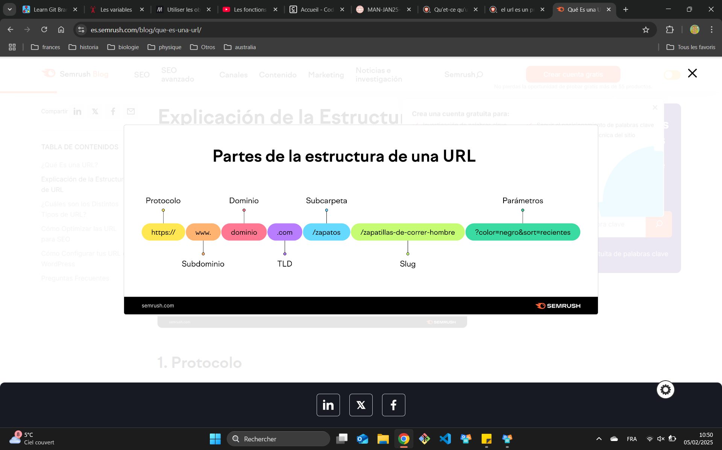

HTTP définit un ensemble de méthodes ou est indique quelle est l’action qu’on souhaite réaliser sur une ressource indiquée. Bien qu'ils puissent également être des noms, ces méthodes de requêtes sont parfois appelées verbes HTTP. Les requêtes les plus courantes sont GET et POST :

- GET: Pour récupérer une ressource
- PUT: Pour créer ou remplacer une ressource
- POST: Pour modifier une ressource
- DELETE: Pour supprimer une ressource. id=eq. + el numero del id
Estas commandes se pueden utilizar sea en un logiciel llamado HTPie o bien se puede utilizar en Vscode, con la extension thunder client. Entonces aqui para crear una apikey se debe de poner en Headers, con el nombre indiciado y la llave. Por ejemplo si queremos poner un nuevo dossier, lo que ponemos al interior de la request se debe de poner en Body. En Body, hay mas opciones, y cada una de ellas sirve para algo en especifico:

- Binary formats: es decir el alfabeto de los computadores, Everything is bits and bytes, 1’s and 0’s to the computer.
- GraphQL: Lenguaje de consulta y tiempo de ejecucion. permite a los clientes hacer una sola petición, y obtener la respuesta con todos los campos que necesitan.
- Form-encode: the process of converting form data into a format that can be transmitted to a server.
- Form: permet créer des cles avec des valeurs
- XML: obsolte, ressemble bcp a HTML.
- JSON: sirve para acceso, almacenamiento e intercambio de datos. Usualmente es conocido como una alternativa al lenguaje XML. tout ce que je mets en {}, mais je dois les mettre d’abord en tableaux [] pour les transformer en objets.

HTML
HTML: Este elemento es el contenedor principal de toda la página web. Debe abrirse al principio y cerrarse al final del documento. Indica al navegador que todo contenido dentro de estas etiquetas (balises ou element en français) debe ser interpretado como HTML.
head: Este elemento contiene información descriptiva sobre el sitio web, como el título de la página, estilos CSS, scripts y metadatos. Debe estar dentro de la etiqueta HTML y antes de la etiqueta body.
title: Este elemento debe estar dentro de la etiqueta head y proporciona el título de la página que se muestra en la pestaña del navegador. / balises semantiques qui indiquent respectivement au navigateur d’afficher le contenue de la balise.
body: Este elemento contiene todo el contenido visible de la página, como texto, imágenes, videos y otros elementos interactivos. Debe estar dentro de la etiqueta HTML y después de la etiqueta head.
Div: regrouper divers éléments HTML afin de les structurer et de les styliser avec CSS. / conteneur generique il n’indique pas il fait juste la structure.
Además, existen otros elementos importantes que se utilizan para estructurar y presentar el contenido de manera más detallada, como: ESTO SON LAS BALISES
- :p: Este elemento se utiliza para definir un párrafo en la página.
- :a: Este elemento se utiliza para crear enlaces a otras páginas o recursos. <a href="adresse_de_redirection">Texte cliquable à afficher</a>
- :img: Este elemento se utiliza para insertar imágenes en la página. <img src = “image.location.jpg” />
- <br> breakline, il va mettre le texte dans un autre ligne ce n’est pas forcément fermer, c’est à dire il n’a pas besoin de </br>
- <ul> représente une liste d'éléments sans ordre particulier. Il est souvent représenté par une liste à puces.
- La syntaxe <balise /> permet de créer des balises qui n’ont pas de contenu.
Es importante que todos los elementos HTML estén correctamente emparejados y cerrados para que el navegador pueda interpretar correctamente el contenido.

CSS
Le CSS (Cascading StyleSheets) permet de modifier l’apparence des éléments HTML. Les proprietes ce sont les detailles, comme les couleurs, la taille, la forme, etc.

SELECTEURS

Les sélecteurs CSS sont des expressions qui permettent de cibler des éléments HTML présents sur une page web pour leur appliquer une règle CSS. Il existe une variete de selecteurs:

- De classe on l’appele avec le nom qui ont avait attribue en class en HTML, et on l’appelle avec un point.. exemple: <p class="hola"> donc en css va etre .hola

- D’identifiant on va faire la meme chose que avec la classe mais on utilise un hastag. Donc <nav id="hola"> donc en css va etre #hola

- Descendant on l’utilise quand on vu etre plus specifique avec mes selecteurs, pour pas cibler toutes les balises, mais suelement celles qui sont comprises dans une liste non ordonné.

- Voisin direct il est represente par le + et il permet de selectionner le prochain element suivant celui donné. Exemple: img + p → on demande à ce que les déclarations CSS s’appliquent à tous les paragraphes (p) qui suivent directement une image (img).

-Voisins à la difference de voisin direct, ici on va demander que les declarations CSS appliquent a tous les elements qui suivent, Exemple: img ~ p on dit que tous les paragraphes qui suivient une iamge s’appliquent pour tout la page.

-Elements enfants permite dar estilos a los hijos directos del primer selector que se defina. Es decir, que no va más profundo al selector definido. Se coloca entre dos selectores y se define con el símbolo "mayor que" (>). Exemple: aqui vemos que solo aplica a un subgrupo de un grupo/
HTML
<div>
<span
>Premier span du div.
<span>Deuxième span, dans un span dans un div.</span>
</span>
CSS
span {
background-color: white;
}
div > span {
background-color: violet;

Pour donner une image responsif : https://kinsta.com/fr/blog/stylisation-image-css/

HTML + JS

Pour connecter un script JavaScript au HTML on utilise la balise <script >, et on ajoute l’attribut defer (lo ponemos al principio de head, para que lo lea bien, pero podemos hacer el script abajo del body SIN el defer, para que la maquina lea bien) defer quiere decir charge le en differe. Il permet de s’assurer que tout le fichier HTML est chargé avant d’exécuter le JavaScript, ce qui est très utile lorsqu’on veut récupérer des éléments de la page ! Attention à bien utiliser le nom.JS et à mettre les 2 fichiers dans le même dossier, sinon le chemin dans src en HTML devra être différent !

On appelle DOM (Document Object Model) la représentation des éléments HTML dans le code JavaScript. el DOM es un conjunto de objetos (Modelo de objeto de documento) que constituye una página web. Cada objeto es la implementación en el mundo real de una interfaz, es el modelo que describe qué aspecto debería tener un objeto. Por ejemplo, cada elemento HTML <form>está representado por un objeto HTMLFormElement en el DOM, el cual es una implementación de la interfaz HTMLFormElement. Esta interfaz viene con propiedades pre-escritas (variables de interfaz) y métodos (funciones de interfaz) que puedes utilizar para añadir funcionalidad dinámica a cada objeto formulario (que aparece en forma de etiqueta <form> en el documento HTML).

Node (nœud) clase abstracta de la cual heredan muchos objetos del API (“Application Programming Interface” (Interfaz de programación de aplicaciones) DOM, permitiéndoles ser tratados de manera similar y a menudo intercambiablemente. Aunque no existe un objeto que sea directamente un node, todos los objetos que implementan las funcionalidades de nodo son instancias de una de sus subclases, como Document, Element y DocumentFragment. Además, todos los tipos de nodos del DOM están representados por una clase que hereda las propiedades y métodos de Node. → En esencia, así es como funciona el DOM API. La interfaz más básica se denomina Node, cada elemento HTML, cadena de texto, y el propio documento en sí son también nodos. Otras interfaces amplían la interfaz Node y heredan sus propiedades en múltiples niveles. Por ejemplo, HTMLFormElement es una interfaz hija de HTMLElement, el cual es una interfaz hija de Element, que a su vez es una interfaz hija de Node.
// Element.append() permet d'ajouter des chaînes de caractères tandis que Node.appendChild() accepte uniquement les objets Node.

Mientras existen muchos DOM (cada documento HTML, XML, y SVG cuenta con un DOM), solo existe un DOM API. La DOM API está escrita en JavaScript, y puedes usarla para manipular el DOM de un documento web usando JavaScript.
https://webdesign.tutsplus.com/es/what-is-the-dom-api-for-javascript--cms-35650a

L’objet global document contient plusieurs méthodes qui permettent de manipuler ces éléments HTML. On peut par exemple utiliser la méthode querySelector pour récupérer un élément en utilisant un sélecteur CSS. Exemple:

const pageTitle = document.querySelector(‘h1’); //on recupere le h1 de la page
const recipes = document.querySelectorAll('.recipe'); // on recupère dans un tableau tous les éléments qui ont la classe recipe

Il est possible de modifier le contenu d’un élément HTML en utilisant la méthode innertext pour uniquement le text, mais pour des autres elements, on peut faire innerHTML

Les evenements permettent d’executer du code en fonction d’actions utilisateurs sur certains elements. Pour enregister un evenement, on utilise la fonction addEventListener. Exemple: aqui el evenement es click, pero puede ser scroll, ou escribir, etc.

Let hasSubscribed = false;
const subscribeButton = document.querySelector (‘#newsletter’);

subscribeButton. AddEvenListener (‘click’, () => { //L’event clique sur le bouton subscribe
hasSubscribed = !hasSubscribed; //on inverse la valeur de la variable
if (hasSubscribed) { // on change la valeur du texte
subscribeButton.innerText = ‘Unsubscribe’;
} else {
subscribeButton.innerText = ‘Subscribe’;
}
});

En este ejemplo se utiliza #newsletter con un # porque estamos buscando un ID, pero en lugar de eso podemos poner getElementById() y asi es mas simple y no tenemos que utilizar el #. tambien para evitar de utilizar un punto podemos utilizar getElementsByClassName() para que asignemos una classe de CSS y lo devolvamos en formatio de HTML. Existen otros como getElementsByTagName() que consiste en devolver todos los elementos de una etiquete HTML concreta como (li,p,div,etc)

